**3e et 4e année**

**Voici la liste des achats à effectuer dans les magasins de votre choix :**

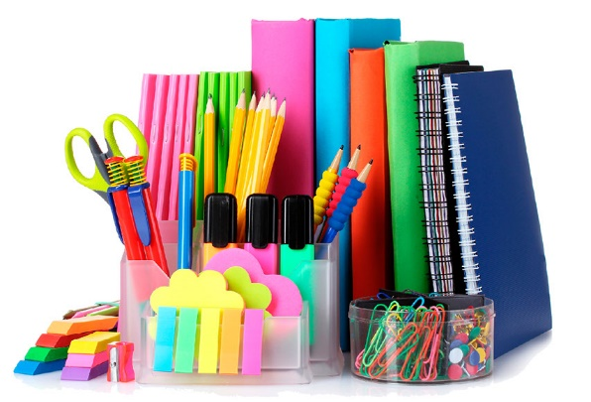❒ 1 sac à dos

❒ 3 cahiers lignés à trois trous (couleurs différentes)

❒ 1 cartable à anneaux rigides 2 pouces

❒ 1 boîte de 12 crayons à feutre lavable à pointes fines

❒ 1 crayon à l’encre rouge

❒ 1 crayon à l’encre bleue

❒ 1 crayon à l’encre noire

❒ 3 crayons surligneurs (jaune, vert et rose)

❒ 1 boîte de 24 crayons de couleur de bois taillés

❒ 1 paire de ciseaux

❒ 4 gommes à effacer blanches (2 à la rentrée et 2 en janvier 2024)

❒ 2 gros bâtons de colle 40g (1 à la rentrée et 1 en janvier 2024)

❒ 1 pochette facteur avec rabat (élastique ou velcro)

❒ 10 séparateurs intercalaires (à placer dans le cartable)

❒ 20 crayons de plomb HB taillés (10 à la rentrée et 10 en janvier 2024)

❒ 1 taille-crayon avec réservoir

❒ 2 étuis à crayons

❒ 1 règle de 30 cm en plastique transparent

❒ 1 cahier quadrillé

❒ 2 marqueurs effaçables

❒ Papier de bricolage de couleurs variées (entre 40 et 120 feuilles)

❒ 1 canevas d’artiste de 28 cm x 35,5 cm, 1 toile d’artiste étirée de 23 cm x 30,5 cm et

1 paquet de 2 toiles d’artiste de 18 cm x 23 cm **(pour 4e année seulement)**

❒ Cahier recyclé de la maison pour dessin libre (facultatif)

Bien identifier tout le **matériel et les vêtements** de votre enfant.

Vous pouvez réutiliser le matériel de l’an dernier 😊

**Frais obligatoires à payer à l’école**

Reprographie (univers social, sciences, culture et citoyenneté québécoise, calligraphie, cursive, référentiel,  
 résolution de problème, compréhension de lecture, cahier de grammaire) 30,00 $

Moniteurs de langues 32,00 $

Accès numérique *Seesaw* 16,27 $

Accès numérique *Raz plus* 12,99 $

**Total à payer** **91.26 $**